二阶永恒项目

电梯与自动扶梯人流平衡计算分析报告

北京绿建软件股份有限公司
2026 年 2月

目 录
1.项目概况 1
2.评价依据 1
3.计算标准参数设定 1
3.1计算公式及说明 1
3.2 标准 2
3.3 计算参数设定 2
4.电梯运行周期计算 4
4.1电梯技术条件 4
4.2电梯运行周期计算 4
5.结论 5

1.项目概况
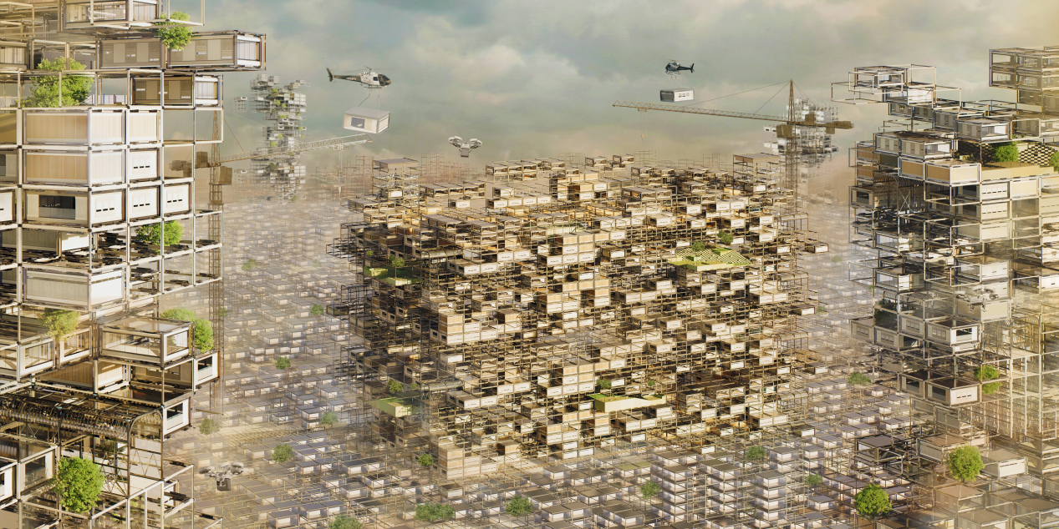
图1.1 项目效果图

2.评价依据
依据《绿色建筑评价标准》GB/T 50378-2019第7.1.6条“垂直电梯应采取群控、变频调速或能量反馈等节能措施；自动扶梯应采用变频感应启动等节能控制措施。”

3.计算标准参数设定
本项目为模块化办公及配套服务建筑，核心使用人群为办公人员，人流特征呈现早高峰（8:30-9:30）、晚高峰（17:30-18:30） 集中上下行的特点，平峰期人流分散且流量较小。结合项目人流特征及建筑功能定位，选用单程快行服务方式开展电梯人流平衡计算，自动扶梯按连续人流输送模式核算，具体计算标准参数设定如下。

3.1 电梯计算公式及说明
（1）计算假设
项目早、晚高峰期间，乘客到达电梯厅的规律符合泊松分布，无楼层间往返乘梯情形；
电梯采用单程快行服务方式运行，所有电梯均从地下 1 层基站出发，均匀运送乘客至地上各楼层，下行时从最高层 5 层返程至基站；
电梯乘客人数按额定载重量的 0.8 倍核算（载客占有率 80%），符合办公建筑电梯高峰载客实际情况；
高峰时段电梯满负荷运行，平峰时段按 50% 载客率运行，自动扶梯高峰时段满负荷，平峰时段变频低速运行。
（2）核心计算公式
电梯运行周期RTT=Tp​+Td​+Ve​2(S1​+Sa​)​+2ta​+f1​×ts​式中：RTT—— 电梯单台运行周期（s）；Tp​—— 乘客进出轿厢总时间（s）；Td​—— 电梯开关门总时间（s）；S1​—— 短区间轿厢行程（m），本项目按楼层平均高度 3.6m 计；Ve​—— 轿厢额定速度（m/s）；Sa​—— 加速距离（m），按额定速度匹配取值；ta​—— 加速时间（s），按额定速度匹配取值；f1​—— 可能停靠站数；ts​—— 轿厢单站运行时间（s），含启停、平层时间。

可能停靠站数f1​=n[1−(nn−1​)r]式中：n—— 电梯服务楼层数（层）；r—— 电梯实际载客人数（人）。

平均间隙时间AI=NRTT​式中：AI—— 平均间隙时间（s）；N—— 电梯群控台数（台）。

平均等候时间AWT=0.6AI式中：AWT—— 乘客平均等候时间（s）。

5 分钟载客率（输送率）CE=RTT5×60×r×N​÷P×100%式中：CE——5 分钟载客率（%）；P—— 高峰时段待输送总人数（人）。

自动扶梯输送能力C=0.9×v×k×1000式中：C—— 自动扶梯每小时输送能力（人 /h）；0.9—— 扶梯载人系数（考虑乘客站立间距）；v—— 扶梯额定速度（m/s），高峰 0.5m/s，平峰 0.3m/s；k—— 扶梯梯级宽度折算系数，1m 宽梯级取 1.0。

3.2 电梯标准
结合本项目办公建筑的功能定位，参考国家规范及行业通用标准，确定电梯与自动扶梯的核心性能标准如下：
5 分钟输送率：理想参数为11～15%，最低不低于 10%；
平均运转间隔时间（AI）：理想参数为30～40 秒，最长不超过 50 秒；
乘客平均等候时间（AWT）：理想参数为18～24 秒，最长不超过 30 秒；
自动扶梯：高峰时段输送能力满足高峰人流 50% 以上的疏散需求，平峰时段采用变频感应启动，无人时低速运行。

3.3 计算参数设定
结合项目建筑规模（地上 5 层、地下 2 层）、核心使用人数（300 人）、高峰流动人数（500 人）及空间布局，经综合测算，确定电梯与自动扶梯的基础计算参数，所有参数均结合项目模块化建筑的实际使用需求设定，符合国家现行规范要求，具体如下表：
表 3.3-1 电梯计算核心参数设定表
参数名称 | 单位 | 取值 | 备注
服务楼层数n | 层 | 7（地下 2 层～地上 5 层） | 基站为地下 1 层
电梯群控台数N | 台 | 3 | 2 台客梯 + 1 台消防电梯（兼客梯 / 货梯）
电梯额定载客人数 | 人 / 台 | 16 | 额定载重量 1200kg，适配 5 层办公建筑规格
实际载客人数r | 人 / 台 | 13 | 按额定载客的 80% 核算，办公高峰取值
乘客进出轿厢总时间Tp​ | s / 次 | 26 | 按每人 2 秒核算，13 人 ×2 秒
电梯开关门总时间Td​ | s / 次 | 10 | 开门 5 秒 + 关门 5 秒，配置变频门机
轿厢额定速度Ve​ | m/s | 1.0 | 5 层办公建筑常用经济额定速度
加速距离Sa​ | m | 1.2 | 匹配 1.0m/s 额定速度
加速时间ta​ | s | 2.0 | 匹配 1.0m/s 额定速度
短区间轿厢行程S1​ | m | 3.6 | 项目楼层平均高度，办公 / 仓库区统一
轿厢单站运行时间ts​ | s / 站 | 6 | 含启停、平层、停靠时间，适配中低层建筑
高峰时段待输送总人数P | 人 | 300 | 早高峰地上办公区核心总人数
平峰时段载客率 | % | 50 | 电梯平峰期实际载客 / 额定载客

表 3.3-2 自动扶梯计算核心参数设定表
参数名称 | 单位 | 高峰取值 | 平峰取值 | 备注
扶梯设置台数 | 台 | 2 | 2 | 双向布置（上行 1 台 + 下行 1 台），连接 1-3 层办公区
扶梯梯级宽度 | m | 1.0 | 1.0 | 办公建筑常用规格，兼顾通行效率与空间
额定运行速度v | m/s | 0.5 | 0.3 | 变频感应启动，无人时低速待机
载人系数 | — | 0.9 | 0.9 | 行业通用折算系数，考虑站立间距
单台每小时输送能力C | 人 /h | 1620 | 972 | 按公式C=0.9×v×1×1000核算
高峰运行时长 | h | 1 | — | 早、晚高峰各 1 小时，匹配办公人流特征
平峰变频启动阈值 | 人 /㎡ | 0.3 | — | 梯级区域人员密度低于阈值时自动降速

电梯运行周期计算

4.1 电梯技术条件
本项目选用的垂直电梯及自动扶梯，均选用符合国家现行产品标准的节能型设备，技术条件与项目建筑规模、功能布局、人流需求高度适配，核心技术条件如下：
垂直电梯：选用 2 台客梯 + 1 台消防电梯（兼客梯 / 货梯），均采用群控 + 变频调速 + 能量反馈节能系统，额定载重量 1200kg（16 人），额定速度 1.0m/s，变频门机（开关门总时间 10s），服务楼层为地下 2 层至地上 5 层，基站设于地下 1 层，轿厢内配置智能呼叫及人流监测模块，接入项目智慧运维系统；
自动扶梯：选用 2 台 1.0m 宽节能型自动扶梯，双向布置于办公区 1-3 层核心动线，采用变频感应启动 + 无人低速待机节能控制，额定速度 0.5m/s（高峰）/0.3m/s（平峰），载人系数 0.9，满足办公区高峰人流快速输送及平峰节能运行需求；
所有设备的运行参数、节能措施均符合《绿色建筑评价标准》GB/T 50378-2019 第 7.1.6 条要求，电梯群控系统可实现智能调度，根据人流密度自动调整运行台数及运行速度，最大化提升输送效率、降低能耗。

4.2 电梯运行周期计算
根据 3.1 节核心计算公式、3.3 节设定参数及 4.1 节电梯技术条件，依次计算可能停靠站数、电梯单台运行周期、平均间隙时间、平均等候时间、5 分钟载客率等核心指标，同时核算自动扶梯输送能力，验证电梯、自动扶梯的人流速与项目高峰人流需求的匹配程度，具体计算过程及结果如下：
（1）电梯核心指标计算
① 可能停靠站数
f1​=n[1−(nn−1​)r]=7×[1−(77−1​)13]=7×[1−(76​)13]≈7×(1−0.12)=6.16，取整为6 层
② 电梯单台运行周期
RTT=Tp​+Td​+Ve​2(S1​+Sa​)​+2ta​+f1​×ts​=26+10+1.02×(3.6+1.2)​+2×2.0+6×6=36+9.6+4+36=85.6s
③ 平均间隙时间
AI=NRTT​=385.6​≈28.53s
④ 平均等候时间
AWT=0.6AI=0.6×28.53≈17.12s
⑤ 5 分钟载客率
CE=RTT5×60×r×N​÷P×100%=85.6300×13×3​÷300×100%=85.611700​÷300×100%≈136.68÷300×100%≈45.56%
（2）自动扶梯核心指标计算
单台扶梯高峰每小时输送能力C=0.9×0.5×1×1000=1620人 /h2 台扶梯高峰总输送能力=1620×2=3240人 /h高峰时段（1 小时）可输送总人数 = 3240 人，远大于办公区高峰待输送人数 300 人，输送能力冗余充足。
（3）人流匹配性验证
电梯 5 分钟载客率为 45.56%，远高于办公建筑 11~15% 的理想标准，高峰时段 5 分钟可输送超 45% 的待输送人流，输送效率充足；
电平均间隙时间 28.53s、平均等候时间 17.12s，均优于办公建筑 30~40s、18~24s 的理想标准，乘客等候时间短，体验性佳；
自动扶梯高峰总输送能力 3240 人 /h，远超项目高峰人流需求，可有效分流电梯人流，进一步降低电梯等候时间，提升整体垂直交通效率；
仓库区无明显高峰，消防电梯兼货梯按需运行，单台电梯即可满足仓库区 50 名工作人员的日常通行需求，无人流拥堵风险。

5.结论
通过以上计算得出结论，满足《绿色建筑评价标准》GB/T 50378-2019第7.1.6条要求。

